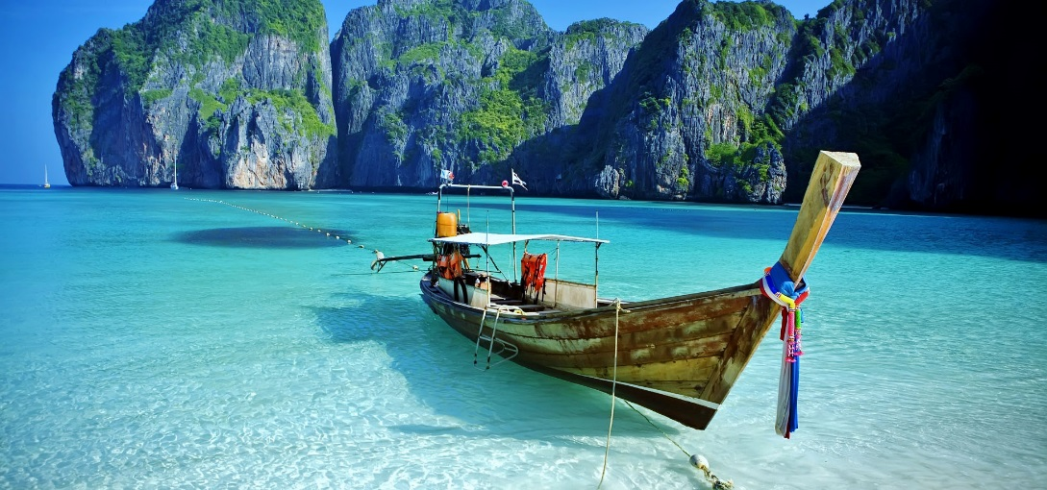
Booking TEL +39 06 45 67 75 32
info@evasionicral.com - www.evasionicral.com

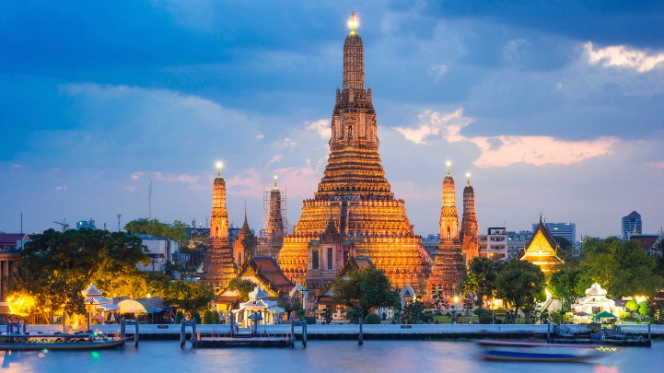
TOUR Thailandia + Mare
9 giorni / 8 notti

QUOTA DI PARTECIPAZIONE € 1.115,00

Con mare a Phuket partenze garantite: 12 Febbraio, 26 Marzo, 23 Aprile 2018
Con mare a Samui partenze garantite: 28 Maggio, 11 Giugno, 16 Luglio, 13 Agosto, 10 Settembre 2018
Gli operativi voli saranno comunicati alla prenotazione del viaggio
*** la tariffa aerea è garantita fono ad esaurimento posti possibilità di adeguamento tariffario

Programma

GIORNO 1, LUNEDÌ: ARRIVO - BANGKOK
Bangkok è una delle città più cosmopolite d'Oriente, caratterizzata da elementi fortemente contrastanti tra loro come i grandi hotel del centro e le tradizionali abitazioni in legno su palafitta che ancora sorgono sulle sponde del Chao Phraya, i modernissimi grattacieli di uffici e le semplici bancarelle sui marciapiedi, dai centri commerciali del lusso ai mercatini di Chatuchak e Pratunam, dalla sacralità dei templi alla effervescente vita notturna. Arrivo a Bangkok con vostro volo, disbrigo della formalità di frontiera ed incontro con la nostra guida locale per il trasferimento in hotel. Ricordiamo che le camere saranno a vostra disposizione dalle ore 14:00. Resto della giornata libero a disposizione per il relax o attività individuali facoltative.Pranzo e cena liberi, pernottamento in hotel a Bangkok (Eastin Hotel Makkasan o similare).
GIORNO 2, MARTEDÌ: BANGKOK - PALAZZO REALE E TEMPLI
Questo tour include tre dei templi buddisti più importanti di Bangkok: Wat Traimit con il suo prezioso Buddha d'Oro (5 tonnellate e mezza di oro massiccio); Wat Pho, il tempio più grande di Bangkok contenente il famoso Buddha Sdraiato ed il Wat Prakeow con il Buddha di Smeraldo che si trova all'interno del Palazzo Reale. Partenza dal vostro hotel di Bangkok alle ore 08:00 circa per la visita del Wat Traimit, attraversando il quartiere di Chinatown e la sua arteria principale la Yaowarat Road si raggiunge il Grand Palace o Palazzo Reale di Bangkok. Il Grand Palace è stata la sede non solo del re e la sua corte, ma conteneva tra le sue mura merlate, l'intera amministrazione del governo. L'architettura è tipicamente thai ma contiene anche elementi europei come il Phra Thinang Chakri Maha Prasat. Brillantemente colorato e dorato, e decorato con dettagli intricati, l'effetto complessivo è abbagliante. Il palazzo è stato la residenza ufficiale dei re della Thailandia dal XVIII fino alla metà del XX Secolo. L'edificio più famoso del palazzo è Wat Phra Kaew (Tempio del Buddha di Smeraldo), considerato il tempio più sacro in Thailandia. La costruzione del tempio iniziò quando il re Rama I trasferì la capitale da Thonburi a Bangkok nel 1785. A differenza di altri templi thailandesi, non contiene le abitazioni per i monaci, anzi, ha solo edifici riccamente decorati sacri, statue e pagode. L'edificio principale del tempio è l'ubosoth centrale, che ospita il Buddha di Smeraldo. Anche se di colore verde, il Buddha è in realtà ricavata da un unico pezzo di giada, e anche se misura solo 45 centimetri di altezza è l'oggetto più venerato in Thailandia. Dopo il Palazzo Reale si visita il Wat Pho con il Buddha Sdraiato e prima del rientro in hotel sosta presso una fabbrica di gioielli e di seta per lo shopping. Arrivo in hotel alle ore 12:30-13:00 circa. Pranzo libero non incluso e resto della giornata a disposizione per il tempo libero o lo shopping. Cena libera e pernottamento in hotel a Bangkok.
GIORNO 3, MERCOLEDÌ: BANGKOK - KANCHANABURI
Colazione in hotel e partenza dal vostro hotel di Bangkok alle ore 07:00 circa per il tour di gruppo nella parte centrale del Siam. Si inizia dal mercato galleggiante di Damnoen Saduak distante circa un'ora di auto da Bangkok. Arrivo al molo e imbarco su di una tipica long tail boat per un breve giro sui canali di circa 30 minuti. Arrivo al mercato galleggiante e tempo libero (un'ora circa) per osservare le attività quotidiane e il commercio di prodotti locali. Al termine della visita al mercato partenza per la Provincia di Kanchanaburi, una piccola città situata a circa 100 km ad ovest di Bangkok. All'arrivo visita del Kanchanaburi War Cemetery dove riposano i resti di 6.982 prigionieri di guerra Alleati morti durante la costruzione della Death Railway ad opera dei militari giapponesi. Visita del JEATH War Museum, un museo di guerra che racchiude reperti e testimonianze della costruzione della ferrovia e sulle condizioni di vita dei prigionieri, si possono vedere le copie di tre capanne di bambù usate all'epoca per alloggiare i prigionieri di guerra nei campi di detenzione. Visita al famoso ponte della ferrovia, il Ponte sul fiume Kwai, costruito dai prigionieri di guerra durante la Seconda Guerra Mondiale, divenuto famoso grazie al romanzo ed al successivo film. Pranzo in ristorante locale. Breve sosta alla stazione di Tam Krasae, visita al tempio nella grotta e panorama del fiume Kwai. Cena e pernottamento in hotel (River Kwai Resotel o similare).
GIORNO 4, GIOVEDÌ: KANCHANABURI - AYUTTHAYA
Partenza per il Memorial Pass Hellfire, un vero e proprio taglio nella montagna scavato per consentire il passaggio di un binario ferroviario portato a termine a mano dai prigionieri di guerra. Al termine della visita proseguimento per l’antica capitale del Siam Ayutthaya, fondata nel 1350 il suo nome deriva da Ayodhaya la casa di Rama nel poema epico Ramayana. Oggi le rovine si trovano sparse tra gli edifici moderni della città, visita del Wat Phanan Choeng, questo tempio è stato restaurato nel corso degli anni e ospita l’immagine seduta di Buddha. Visita del Wat Yai Chai Mongkhon, questo chedi è uno dei più grandi di Ayutthaya e fu costruito da re Naresuan per celebrare la vittoria sui birmani nel 1593. Pranzo in corso di escursione. Cena e pernottamento in hotel (Classic Kameo Hotel o similare).
GIORNO 5, VENERDÌ: AYUTTHAYA – BANGKOK - MARE
Fondata nel 1350 Ayutthaya fu la prima capitale del Regno del Siam. Distrutta nel 1767 dall’esercito birmano è oggi possibile visitarne i meravigliosi resti in quello che viene denominato “Parco Storico di Ayutthaya” già sotto la tutela dell’UNESCO come Patrimonio Mondiale dell’Umanità. Partenza alla mattina per visitare i templi principali di Ayutthaya: Wat Mahathat, uno dei complessi più grandi di Ayuthaya;
Wat Phra Sri Sanphet, situato all’interno dell’area del palazzo reale di Ayutthaya; Wihan Phra Mongkol Bopitr, conserva un Buddha in bronzo dorato tra i più grandi della Thailandia. Pranzo non incluso. Rientro a Bangkok nel primo pomeriggio e trasferimento in aeroporto per il volo pomeridiano verso la destinazione mare. Arrivo sull’isola e trasferimento privato con solo autista (no guida) presso l’hotel selezionato. Cena libera e pernottamento in hotel.
PHUKET (PARTENZE DA FEBBRAIO A MAGGIO)
L'isola di Phuket è una delle principali destinazioni balneari della Thailandia, si affaccia sul Mare delle Andamane offre bel mare, svariate spiagge e nei suoi dintorni si trovano isole ed isolette, per essere visitate con le escursioni giornaliere, ed una vivace vita notturna per la sera. Le spiagge più belle sono tutte situate sulla costa occidentale; dalle più famose Patong, Kata, Karon, Surin, tutte dotate di numerose infrastrutture turistiche; a quelle meno frequentate dal turismo di massa, come Bang Tao, Nai Thong, Nai Yang, Nai Harn e Rawai.
SAMUI (PARTENZE DA GIUGNO A SETTEMBRE)
L'isola di Samui è una delle principali destinazioni balneari della Thailandia del sud, è bagnata dalle acque del Golfo del Siam ed è collegata ai principali flussi turistici domestici ed internazionali grazie al suo aeroporto di proprietà della compagnia privata Bangkok Airways. Samui è la destinazione ideale per una piacevole estensione mare alla fine di un tour in Thailandia, offre bel mare, svariate spiagge che possono essere facilmente esplorate noleggiando un'auto o uno scooter; nei suoi dintorni si trovano isole ed isolette inserite nel Mu Ko Ang Thong National Park.
DAL GIORNO 6 AL GIORNO 8: SOGGIORNO MARE LIBERO
Colazione in hotel e giornate libere a disposizione per il relax, la balneazione o attività individuali facoltative. Pranzo e cena liberi, pernottamento in hotel.
GIORNO 9: PARTENZA
Colazione in hotel, tempo libero, incontro con il nostro autista per il trasferimento in aeroporto per la partenza. Ricordiamo che le camere saranno a vostra disposizione fino alle ore 12:00. Fine dei servizi.

